|  |
| --- |
| **คำชี้แจงในการจัดทำเอกสาร สมอ.08**  **การปรับปรุงแก้ไขรายชื่ออาจารย์ผู้รับผิดชอบหลักสูตร และอาจารย์ประจำหลักสูตร** |

**หัวข้อ 1. หัวเอกสารแบบฟอร์ม สมอ.08**

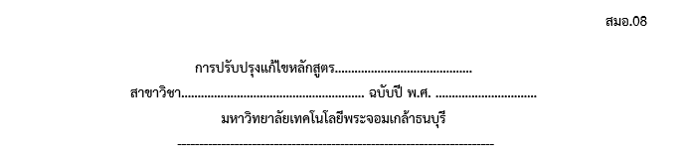

1. ระบุชื่อหลักสูตรและสาขาวิชาให้ตรงกับหน้าปกของเล่มหลักสูตร โดยให้ระมัดระวังการกำกับวงเล็บหลังชื่อหลักสูตร   
   เช่น (หลักสูตรพหุวิทยาการ) (หลักสูตรนานาชาติ) (หลักสูตรภาษาอังกฤษ) เป็นต้น
2. ให้ระบุ “ฉบับปี พ.ศ.” โดยไม่ต้องกำกับว่าเป็นหลักสูตรปรับปรุง หรือ หลักสูตรใหม่

**หัวข้อ 2. การพิจารณาอนุมัติหลักสูตร**

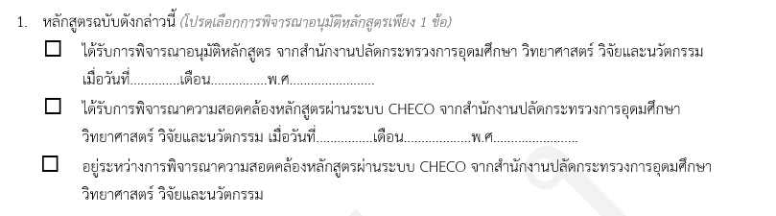

1. ตรวจสอบการพิจารณาอนุมัติหลักสูตรของ สป.อว.   
   • กรณีหลักสูตรได้รับการรับทราบเป็นรูปเล่ม ให้เลือกช่องที่ 1 พร้อมระบุวันที่ได้รับการรับทราบ ดูได้ที่  
    - หน้าปกของเล่มหลักสูตร   
    - ระบบ New ACIS หัวข้อ ค้นหาข้อมูลหลักสูตร (สำหรับเจ้าหน้าที่ที่มีสิทธิเข้าระบบ)  
    - EDSdata 1 ข้อมูลการรับรองหลักสูตรและไฟล์หลักสูตร

• กรณีหลักสูตรได้รับการรับทราบผ่านระบบ CHECO ให้เลือกช่องที่ 2 พร้อมระบุวันที่ได้รับการรับทราบ ดูได้ที่

- หน้าปกของเล่มหลักสูตรที่ได้รับทราบจากระบบ CHECO  
 - ระบบ New ACIS หัวข้อ ค้นหาข้อมูลหลักสูตร (สำหรับเจ้าหน้าที่ที่มีสิทธิเข้าระบบ)  
 - EDSdata 1 ข้อมูลการรับรองหลักสูตรและไฟล์หลักสูตรที่ได้รับทราบจากระบบ CHECO  
• กรณีหลักสูตรอยู่ระหว่างการพิจารณาผ่านระบบ CHECO ให้เลือกช่องที่ 3

**หัวข้อ 3. การอนุมัติจากมหาวิทยาลัย**

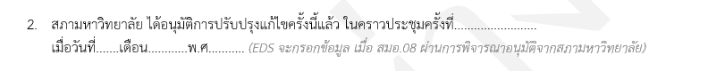

1. เมื่อการปรับปรุงแก้ไขเล็กน้อย (สมอ.08) ได้รับการอนุมติจากสภามจธ. แล้ว EDS จะกรอกข้อมูลดังกล่าวให้

**หัวข้อ 4. ประเด็นการปรับปรุงแก้ไข และกำหนดการเริ่มใช้**

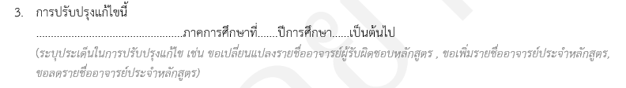

1. ระบุประเด็นการปรับปรุงแก้ไขในครั้งนี้ เช่น ขอเปลี่ยนแปลงรายชื่ออาจารย์ผู้รับผิดชอบหลักสูตร , ขอเพิ่มรายชื่ออาจารย์ประจำหลักสูตร , ขอลดรายชื่ออาจารย์ประจำหลักสูตร เป็นต้น
2. กรณีมีหลายกำหนดการเริ่มใช้ ขอให้จัดทำ สมอ.08 แยกฉบับกัน

**หัวข้อ 5. เหตุผลในการปรับปรุงแก้ไข**

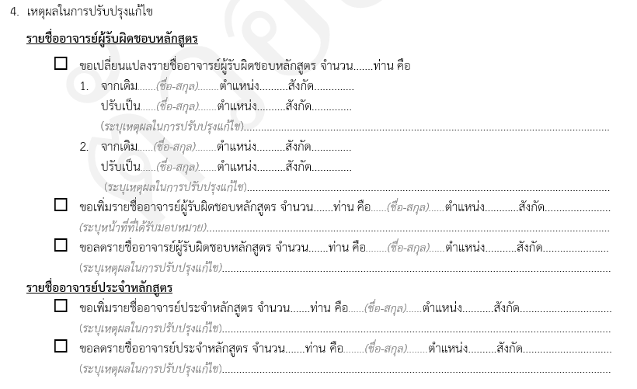

1. ใส่เครื่องหมาย 🗹 ในช่องที่สอดคล้องกับการปรับปรุงแก้ไขของหลักสูตร พร้อมระบุเหตุผลในการปรังปรุงแก้ไข  
   ให้ชัดเจนกรณีประเด็นใดไม่มีการเปลี่ยนแปลง ขอให้คงหัวข้อตามแบบฟอร์ม สมอ.08 นี้ไว้ โดยไม่ต้องตัดหัวข้ออื่นใดออก
2. กรณีขอเพิ่มอาจารย์/นักวิจัยบรรจุใหม่ ขอให้ตรวจสอบผลการทดสอบภาษาอังกฤษตามเกณฑ์ของสำนักงานบริหารทรัพยากรบุคคล
3. กรณีขอเพิ่มอาจารย์/นักวิจัย ที่มาจากองค์กรที่มีความร่วมมือ (MOU) กับมหาวิทยาลัยฯ/คณะ/หลักสูตร   
   ขอให้ตรวจสอบเงื่อนไขให้เป็นตาม MOU ที่เกี่ยวข้อง เช่น อาจารย์/นักวิจัย ต้องได้รับการแต่งตั้งเป็นพนักงานสมทบ มจธ. ก่อนบรรจุเป็นอาจารย์ประจำหลักสูตร เป็นต้น (ทั้งนี้ การทำหน้าที่ของอาจารย์/นักวิจัย ดังกล่าวเป็นไปตามเงื่อนไขที่ระบุไว้ใน MOU ขอให้แนบเอกสารหลักฐานที่เกี่ยวข้องด้วย)
4. กรณีขอเพิ่มอาจารย์เกษียณอายุที่มีสัญญาจ้างต่อกับมหาวิทยาลัยฯ ขอให้ตรวจสอบสัญญาจ้างให้มีระยะเวลา  
   ไม่น้อยกว่า 9 เดือน และในสัญญาจ้างต้องระบุภาระงานที่เกี่ยวข้องกับหลักสูตรให้ชัดเจนด้วย
5. ตรวจสอบตำแหน่งทางวิชาการ ชื่อ-สกุล ของอาจารย์ชุดเดิม/ใหม่ ให้ถูกต้องและเป็นปัจจุบัน (กรณีมีการเลื่อนตำแหน่งทางวิชาการ หรือ เปลี่ยนชื่อ-สกุล)
6. ระบุเหตุผลในการปรับปรุงแก้ไขรายชื่ออาจารย์ผู้รับผิดชอบหลักสูตร และอาจารย์ประจำหลักสูตรให้ครบถ้วน   
   ตามตัวอย่างเหตุผลในการปรับปรุงแก้ไขอาจารย์ (สมอ.08) แนบท้ายแบบฟอร์ม สมอ.08
7. กรณีขอเพิ่มรายชื่ออาจารย์ที่เป็นบุคคลภายนอกมหาวิทยาลัย ขอให้บันทึกข้อมูลอาจารย์ในระบบ New ACIS หัวข้อ งานหลักสูตร > สร้างหลักสูตร > บันทึกรายละเอียดอาจารย์ไม่ประจำ ระบุข้อมูลให้ครบถ้วน เพื่อจะได้มีข้อมูลอาจารย์ในฐานข้อมูลมหาวิทยาลัย

**หัวข้อ 6. สาระสำคัญในการปรับปรุงแก้ไข**

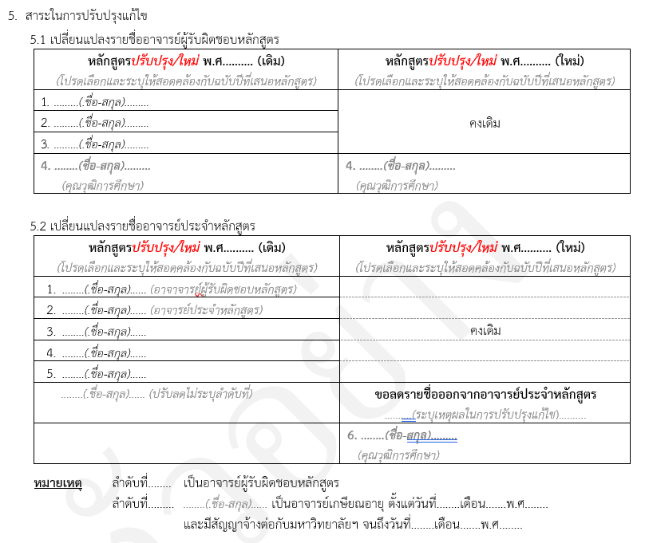

1. ระบุฉบับปี พ.ศ. ของหลักสูตรในหัวตารางให้ถูกต้อง
2. ตรวจสอบจำนวนรายชื่ออาจารย์ผู้รับผิดชอบหลักสูตร และอาจารย์ประจำหลักสูตรให้ครบถ้วนและถูกต้อง ดูได้จากระบบ New ACIS และ ระบบ EDSdata1 ระบบข้อมูลองค์ประกอบที่ 1 การกำกับมาตรฐาน
3. ตรวจสอบตำแหน่งทางวิชาการ ชื่อ-สกุล ของอาจารย์ชุดเดิม/ใหม่ ให้ถูกต้องและเป็นปัจจุบัน (กรณีมีการเลื่อนตำแหน่งทางวิชาการ หรือ เปลี่ยนชื่อ-สกุล)
4. ระบุคุณวุฒิการศึกษาของอาจารย์ชุดเดิม/ใหม่ ดังนี้

ประวัติการศึกษาเรียงจากสูงสุด-ระดับปริญญาตรี (โดยระบุ ชื่อปริญญา (สาขาวิชา), ชื่อมหาวิทยาลัย,   
ชื่อประเทศ (ปีที่สำเร็จการศึกษา))

* จบการศึกษาในประเทศไทย ระบุเป็นภาษาไทย และปี พ.ศ.
* จบการศึกษาจากต่างประเทศ ระบุเป็นภาษาอังกฤษ และปี ค.ศ.

1. ขอให้เรียงลำดับรายชื่อในตารางอาจารย์ประจำหลักสูตร โดยขึ้นต้นด้วยรายชื่อขอาจารย์ผู้รับผิดชอบหลักสูตร รายชื่ออาจารย์ประจำหลักสูตรที่คงเดิม และตามด้วยรายชื่ออาจารย์ประจำหลักสูตรที่ขอปรับลด และปรับเพิ่มตามลำดับ
2. ขอให้ทวนสอบรายชื่ออาจารย์ประจำหลักสูตรทั้งหมดว่ามีอาจารย์เกษียณอายุและสิ้นสุดสัญญาจ้างต่อ หรือ ลาออก หรือ เสียชีวิต เพิ่มเติมหรือไม่ หากพบ ขอให้ปรับลดรายชื่อออกจากหลักสูตรด้วย
3. กรณีขอเปลี่ยนแปลงเฉพาะรายชื่ออาจารย์ผู้รับผิดชอบหลักสูตร โดยไม่กระทบรายชื่ออาจารย์ประจำหลักสูตร   
   ขอให้แนบตารางรายชื่ออาจารย์ประจำหลักสูตรมาด้วย
4. กรณีหลักสูตรมีรายชื่ออาจารย์เกษียณอายุและมีสัญญาจ้างต่อกับทางมหาวิทยาลัยเป็นอาจารย์ผู้รับผิดชอบหลักสูตร และอาจารย์ประจำหลักสูตร ขอให้กำกับวันที่เกษียณอายุ-สิ้นสุดสัญญาจ้างต่อ รวมเป็นระยะเวลาที่ปี ในหมายเหตุใต้ตาราง (กรณีอาจารย์ต่างคณะ สามารถตรวจสอบข้อมูลสัญญาจ้างต่อกับทาง สทบ.ได้)
5. เป็นอาจารย์ผู้รับผิดชอบหลักสูตรเกินกว่า 1 หลักสูตรไม่ได้ และต้องประจำหลักสูตรตลอดระยะเวลาที่จัดการศึกษาตามหลักสูตรนั้น ยกเว้นหลักสูตรปริญญาโทและปริญญาเอกในสาขาวิชาเดียวกัน หรือหลักสูตรพหุวิทยาการ/สหวิทยาการให้เป็นอาจารย์ผู้รับผิดชอบหลักสูตรได้อีกหนึ่งหลักสูตร และอาจารย์ผู้รับผิดชอบหลักสูตรสามารถซ้ำได้ไม่เกิน 2 คน สำหรับหลักสูตรระดับปริญญาโทและปริญญาเอกในสาขาวิชาเดียวกัน สามารถใช้อาจารย์ผู้รับผิดชอบหลักสูตรชุดเดียวกันได้

**หัวข้อ 7. ระดับการศึกษาและฉบับปีของเกณฑ์มาตรฐานหลักสูตรฯ**

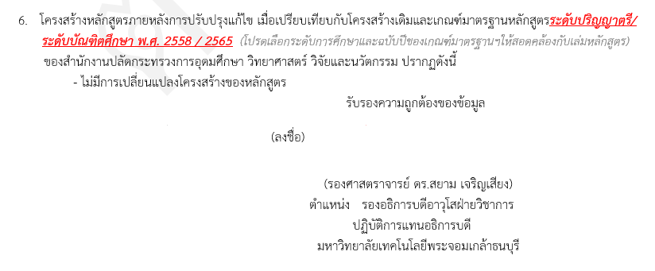

1. ระบุระดับการศึกษาและฉบับปีของเกณฑ์มาตรฐานฯให้สอดคล้องกับเล่มหลักสูตร
2. ตรวจสอบชื่อของ สป.อว.ให้เป็นปัจจุบัน คือ “สำนักงานปลัดกระทรวงการอุดมศึกษา วิทยาศาสตร์ วิจัยและนวัตกรรม”
3. ระบุชื่อ-สกุล ตำแหน่งทางวิชาการ ของรองอธิการบดีอาวุโสฝ่ายวิชาการปฏิบัติการแทนอธิการบดีให้ถูกต้องและเป็นปัจจุบัน

**หัวข้อ 8. ชื่อ-สกุล และคุณวุฒิการศึกษา**

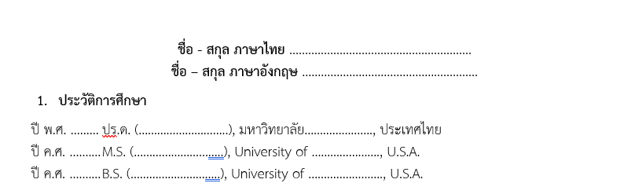

1. ระบุคุณวุฒิการศึกษาให้ถูกต้อง และต้องสอดคล้องกับ สมอ.08 ตารางที่ 5.1 หรือ 5.2

คุณวุฒิการศึกษาเรียงจากสูงสุด-ระดับปริญญาตรี (โดยระบุปีที่สำเร็จการศึกษา ชื่อปริญญา (สาขาวิชา),   
 ชื่อมหาวิทยาลัย, ชื่อประเทศ (ปีที่สำเร็จการศึกษา))

* จบการศึกษาในประเทศไทย ระบุเป็นภาษาไทย และปี พ.ศ.
* จบการศึกษาจากต่างประเทศ ระบุเป็นภาษาอังกฤษ และปี ค.ศ.

**หัวข้อ 9. คุณวุฒิและสาขาวิชา**

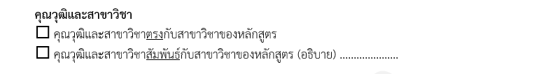

1. ระบุว่าคุณวุฒิและสาขาวิชา **“ตรง” หรือ “สัมพันธ์”** กับสาขาวิชาของหลักสูตร

* กรณี “ตรง” หมายถึง จบตรงสาขาวิชาของหลักสูตร ตัวอย่างเช่น จบสาขาวิศวกรรมเครื่องกล และขอเพิ่มอาจารย์เข้าในหลักสูตรวิศวกรรมเครื่องกล
* กรณี “สัมพันธ์” หมายถึง จบสาขาวิชาที่สัมพันธ์กับสาขาวิชาของหลักสูตร (อธิบายให้ชัดเจนว่าสัมพันธ์อย่างไร) ตัวอย่างเช่น อาจารย์มีความรู้ ความเชี่ยวชาญประสบการณ์ งานวิจัย และผลงานทางวิชาการทางด้าน…..  
  ซึ่งสัมพันธ์และเป็นประโยชน์กับงานวิจัยของนักศึกษาในหลักสูตร เป็นต้น

2. ใส่เครื่องหมาย 🗹 ในช่องที่สอดคล้องของคุณวุฒิการศึกษากับสาขาวิชาของหลักสูตร

**หัวข้อ 10. ผลงานทางวิชาการ**

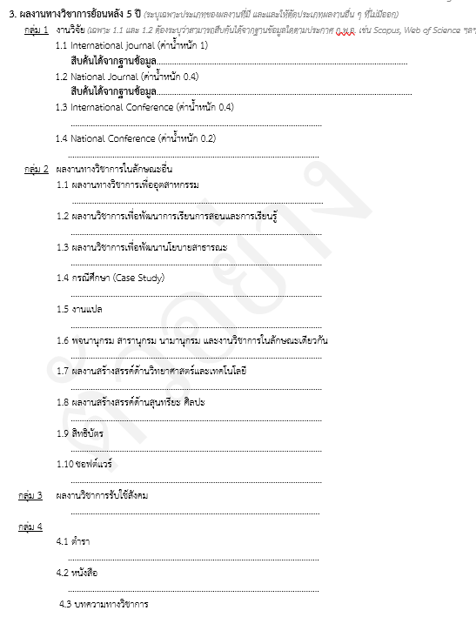

1. ระบุผลงานที่สัมพันธ์กับสาขาวิชา และเป็นผลงานที่ทันสมัยเพียง 3-5 รายการ โดยตัดประเภทหัวข้อที่ไม่ได้ระบุผลงานออก
2. กรอกข้อมูลให้ครบถ้วนตามหลักการเขียนบรรณานุกรม ดูรายละเอียดคู่มือการเขียนผลงานทางวิชาการตามรูปแบบบรรณานุกรม ได้ที่เว็บไซต์ EDS
3. ตัวอย่างรูปแบบการเขียน ประเภทบทความในวารสาร ชื่อผู้แต่ง. (ปีที่พิมพ์). “ชื่อบทความ”, ชื่อเต็มของวารสาร. ปีที่ (vol.), ฉบับที่หรือเล่มที่ (No.), หน้า. (สืบค้นได้จากฐานข้อมูล TCI……)

รูปแบบการเขียนผลงานรูปแบบอื่น ๆ สามารดูเพิ่มเติมได้จากคู่มือการเขียนผลงานทางวิชาการ APA 6th

1. ผลงานที่ระบุต้องมีรูปแบบและการเผยแพร่สอดคล้องตามประกาศ ก.พ.อ.
2. ผลงาน 1.1-1.4 ต้องระบุว่าสามารถสืบค้นได้จากฐานข้อมูลใดตามประกาศ ก.พ.อ. เช่น Scopus, Web of Science ฯลฯ
3. แยกประเภทของผลงานให้ชัดเจน ดูประเภทของผลงานทางวิชาการตามแนบท้ายประกาศ ก.พ.อ. เรื่อง หลักเกณฑ์และวิธีการพิจารณาแต่งตั้งบุคคลให้ดำรงตำแหน่ง ผู้ช่วยศาสตราจารย์ รองศาสตราจารย์ และศาสตราจารย์
4. หลักสูตรที่ใช้เกณฑ์มาตรฐานหลักสูตรฯ พ.ศ. 2565 ผลงานที่เป็นการเผยแพร่ในการประชุมทางวิชาการระดับนานาชาติและระดับชาติ (International Conference and National Conference) ตั้งแต่ปี พ.ศ. 2565 เป็นต้นมา ต้องมาจากการประชุม โดยสมาคมวิชาการหรือวิชาชีพด้วย   
   ตามประกาศ ก.พ.อ. และต้องระบุว่าการประชุมวิชาการนั้น ๆ ดำเนินการจัดโดยหน่วยงานใด  
   ให้ครบถ้วน กรณีที่มีผู้จัดงานมากกว่า 10 หน่วยงานขึ้นไปให้ระบุเฉพาะผู้จัดงานหลักอย่างน้อย   
   5 หน่วยงาน รวมทั้งแนบหน้าปกหนังสือรวมเล่มบทความทางวิชาการ (Proceedings) ประกอบแนบท้ายผลงานนั้น ๆ

บทความในรายงานการประชุมทางวิชาการ

ชื่อผู้แต่ง. (ปีที่พิมพ์). “ชื่อบทความ”, ชื่อการประชุม. ครั้งที่ประชุม (ถ้ามี), วันเดือนปี ที่ประชุม, สถานที่ ประชุม, หน้า. [การประชุมจัดโดย...............]

**ตัวอย่างการเขียน**

“นิติชัย เหลืองอร่าม, กูสกานา กูบาฮา และรุ่งโรจน์ สงค์ประกอบ. (2565). “การประเมินความเป็นไปได้ในการนำเเบตเตอรี่ลิเทียม-ไอออนจากรถยนต์ไฟฟ้ากลับมาใช้ใหม่เป็นระบบกักเก็บพลังงานร่วมกับพลังงานเเสงอาทิตย์แบบติดตั้งบนหลังคาในประเทศไทย”, การประชุมทางวิชาการของมหาวิทยาลัยเกษตรศาสตร์ ครั้งที่ 60, 21-23 กุมภาพันธ์ 2565, มหาวิทยาลัยเกษตรศาสตร์ บางเขน, กรุงเทพฯ, ประเทศไทย, หน้า 196-204.”[การประชุมจัดโดยมหาวิทยาลัยเกษตรศาสตร์ร่วมกับกระทรวงการอุดมศึกษาฯ, กระทรวงเกษตรและสหกรณ์, กระทรวงศึกษาธิการ, กระทรวงเทคโนโลยีสารสนเทศและการสื่อสาร, สำนักงานคณะกรรมการส่งเสริมวิทยาศาสตร์ วิจัยและนวัตกรรม, สำนักงานการวิจัยแห่งชาติ, เครือข่ายวิจัยประชาชื่น]

1. ผลงานทางวิชาการต้องไม่ใช่ส่วนหนึ่งในการสำเร็จการศึกษา
2. ระบุเฉพาะประเภทของผลงานที่มี และและให้ตัดประเภทผลงานอื่น ๆ ที่ไม่มีออก

**หัวข้อ 11. ภาระงานที่รับผิดชอบ**

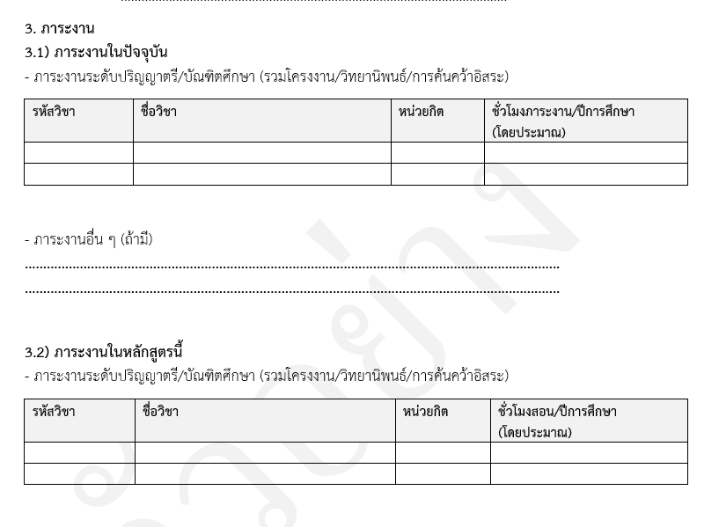

1. ข้อ 3.1 ระบุข้อมูลรายวิชาทั้งหมดที่ได้รับมอบหมายในปัจจุบันทั้งในรายวิชาระดับปริญญาตรี และระดับบัณฑิตศึกษา
2. ข้อ 3.2 ระบุข้อมูลรายวิชาที่ได้รับมอบหมายเฉพาะในหลักสูตรนี้ โดยให้ตรวจสอบรหัส และชื่อรายวิชาภาษาไทย ภาษาอังกฤษ และจำนวนหน่วยกิต ให้สอดคล้องกับเล่มหลักสูตร

**หัวข้อ 12. ข้อมูลภาระงานวิทยานิพนธ์**

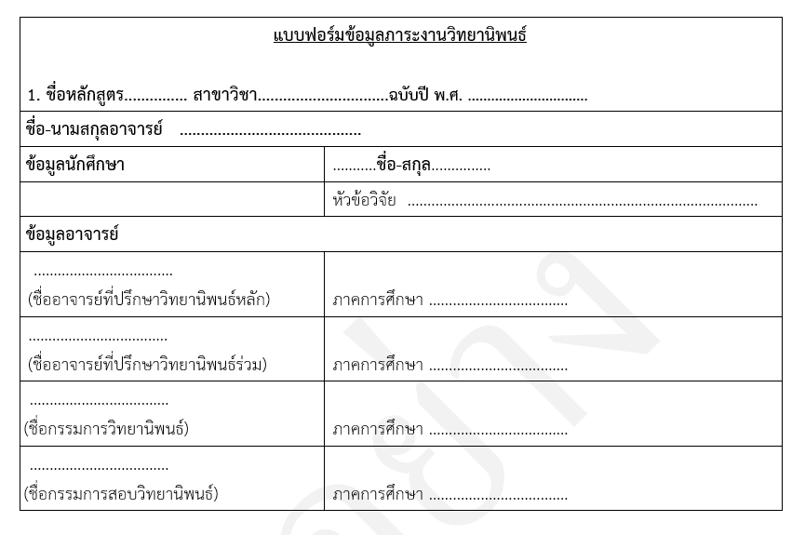

1. อาจารย์/นักวิจัย ที่มีภาระงานวิทยานิพนธ์แล้ว ขอให้ระบุข้อมูลตามแบบฟอร์มดังกล่าว และแนบมาพร้อมกับ สมอ.08 ด้วย ท่านใดที่ยังไม่มีภาระงานวิทยานิพนธ์ไม่ต้องแนบแบบฟอร์มดังกล่าว